国培计划（2014）黑龙江省农村中小学骨干教师置换脱产研修项目
哈尔滨学院小学英语研修班
简 报
（2014年10月22日第二期）

现场传真
陈坚林——《外语教学研究发展趋势与外语教学改革》
时间：10月16日8：30—11：30
地点：哈工大教育考试培训中心
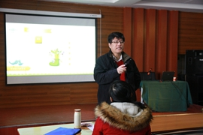
2014年10月16日上午，参加2014国培计划——黑龙江省农村小学英语骨干教师集中培训项目的学员在哈尔滨市长岭湖工大教育考试培训中心第五会议室听取了陈坚林老师的讲座：《外语教学研究发展趋势与外语教学改革》。
2014年10月16日上午，上海外国语大学的陈坚林教授为参加“国培计划2014”的英语学员做了一场名为《外语教学研究发展趋势与外语教学改革》的专题报告。
陈教授作为教授、博士生导师，从事外语教育工作多年，对于外语教学有着专业的研究。报告中，陈教授首先从宏观上帮助学员们了解了关于外语能力的界定问题。他以年代为界，详细讲解了语言能力界定的变化。然后，陈教授又帮助学员们解读了《英语课程标准》。接下来，陈教授就外语教学改革与实践问题，给出了自己的独特见解。在报告的结尾，陈教授通过播放视频文件的形式，为学员们介绍了翻转课堂理论。整场报告，陈教授与学员们充分交流，气氛非常活跃。
陈教授的报告可谓高屋建瓴，见解独特，开阔了学员们的视野，也增长了学员们的认识。

尚颖——《用心传递爱，用爱构建和谐》
时间：10月16日13：30—16：30 地点：哈工大教育考试培训中心
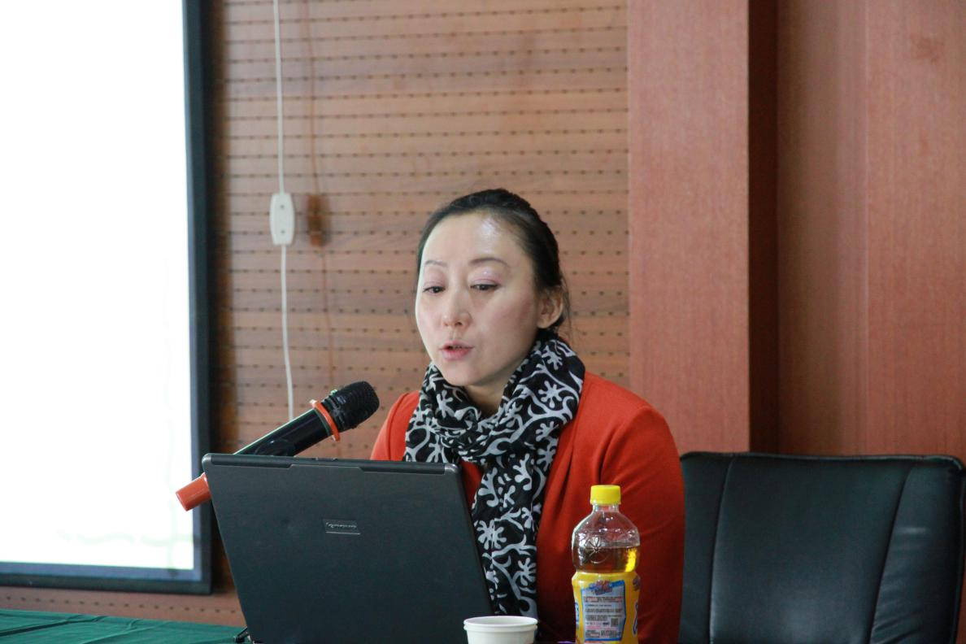
2014年10月16日下午，哈尔滨市继红小学骨干模范带头人尚颖老师在长岭湖哈工大教育培训基地为“国培计划（2014）黑龙江农村中小学（幼儿园）骨干教师置换脱产研修项目哈尔滨学院培训班”的学员作了关于班主任工作的报告《用心传递爱，用爱构建和谐》。聆听报告的是小学教育专业的全体学员。报告会由杜立书老师主持。
尚老师围绕如何做好班主任工作进行精彩解析，让所有在场学员耳目一新、受益匪浅。尚老师从班主任专业化角度给我们展示有关班级文化建设理念，介绍了学生行为习惯培养具体措施，用生动、详实的案例让学员们体会到班主任工作幸福与责任，在场学员无不为之叹服，纷纷表示这节课如雪中送炭，点燃了学员们工作热情。学员们纷纷表示愿意向尚颖老师学习，让教育的百花园更加姹紫嫣红，让红烛的事业辉煌灿烂。
冯莉——《教师的职业生涯规划》
时间：10月18日13：30—16：30
地点：哈工大教育考试培训中心
2014年10月18日下午，参加2014国培计划——黑龙江省农村小学（幼儿园）骨干教师集中培训项目的学员在哈尔滨市长岭湖工大教育考试培训中心第二会议室听取了黑龙江省教育学院教师培训中心副主任，研究员冯莉主任的讲座：《骨干教师的职业生涯规划》。
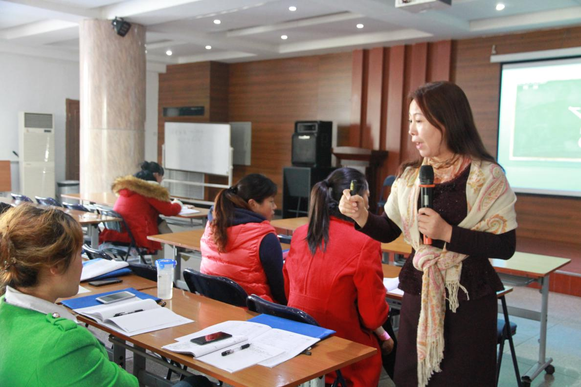
讲座开始之前，冯主任先带领大家做了一个热身活动——30秒拍手活动。从而引发全体学员的思考：我们每个人都是有一定的潜力。接着冯主任就以下四点进行讲解：一、为什么教师要做职业生涯规划？二、如何理解职业生涯阶段性理论？三、怎样进行教师的职业生涯规划？四、如何走向幸福的职业生涯之路？
冯主任开朗的性格、优雅的谈吐以及风趣的语言很快吸引了所有学员的注意力。在讲到“为什么教师要做职业生涯规划？”这一问题时，冯主任巧妙地设计让学员们猜一猜“TA是谁”这一环节，从而引出体坛名人邓亚萍，结合哈佛大学教授做出的跟踪报告得出启示：你花在做计划上得百分之十的时间，通常就能促成你整个成功所取得的百分之九十的价值。接着冯主任就“如何理解职业生涯阶段性理论？”这一问题进行讲解，并为学员们播放了北大才女演讲视频，得出结论：教师要为自己的未来投资。在讲到“怎样进行教师的职业生涯规划？”这一问题时，冯主任为学员们进行了深度解剖：首先教师要确定自己的人生理想和目标；其次教师要充分认识自己发展状况；再次是对他人和环境的系统思考；最后教师要寻找自己的人生坐标。最后就“如何走向成功的职业生涯之路？”这一问题，冯老师引用了美国的成功学大师安东尼•罗宾斯的成功的万能公式，并得出启示：一个好的教师要让自己在心灵深处有一种精神和力量——一座最好的教堂，也许是在营造一个“乌托邦”的世界。

赵岚——《从法律视角来绅士我们的教育管理行为》 时间：10月17日13：30—16：30
地点：哈工大教育考试培训中心
2014年10月17日下午，东北师范大学副教授赵岚，为参加“国培计划2014”的学员做了名为《从法律视角来审视我们的教育管理行为》的专题报告。
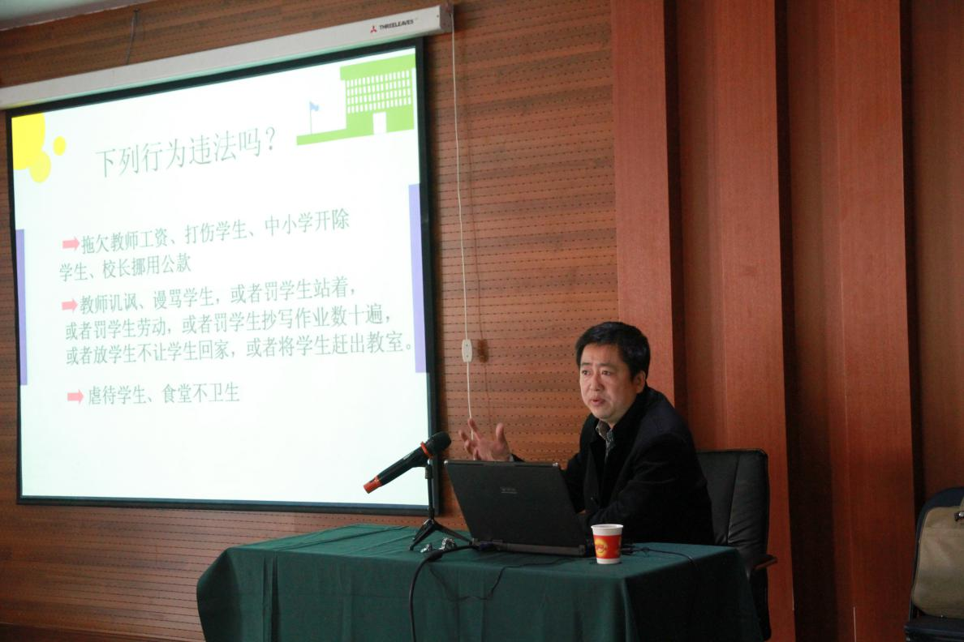
赵老师作为教育科学学院的副教授，主要研究教育行政学、教育社会学、教育管理史，对教育法律法规了解很深。课堂上，赵老师用平实的语言描述了一系列的案例，并进行了分析，让学员们重新审视自己平常的教学行为。通过呈现《宪法》中相关法律条款的方式，赵老师与学员们一起探讨了法律法规在教育管理中的作用，提出了以法治教、以法治校的观念。让学生们知道了法律领导并管理着教育，教育与法律是息息相关的。
赵老师的报告引发了学员们的深入思考，对学员们今后的教学行为有直接的指导作用和约束作用。可以说，这次讲座本身就是一堂严谨的法律教育课。
程爽——《小学英语教学中的形成性评价》
时间：10月21日8：30—11：30
地点：哈工大教育考试培训中心
2014年10月21日上午，哈尔滨师范大学西语学院副院长程爽，为“国培计划2014”的小学英语学员做了一场名为《新课程理念下的小学英语形成性评价策略研究》的专题报告。
程老师作为西语学院副院长、硕士生导师，对英语课堂上评价问题见解深刻。
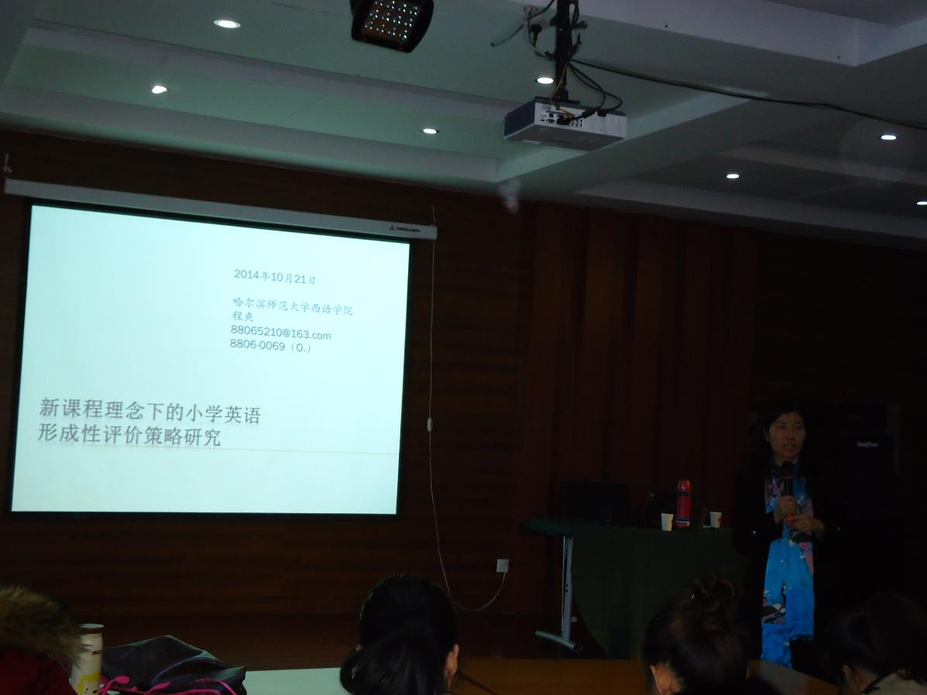
报告开始之前，程老师出示了“assessment for learning”和“assessment of learning”两句话，让学员们做出选择。借此，帮助学员了解评价的目的。然后，就小学英语评价的现状和形成性评价的各种问题做出了详细讲解。报告中，程老师引导学员们思考，并组织讨论，同时还提出了一些具体的评价方法。
让学员们充分了解什么是形成性评价，知道形成性评价的内容要多维，评价的主体要多元。
程老师耐心的讲解，具有启发性的语言带给学员们全新的感受和深刻的印象。

马英春——《基于故事的小学英语听力教学》
时间：10月21日13：30—16：30
地点：哈工大教育考试培训中心
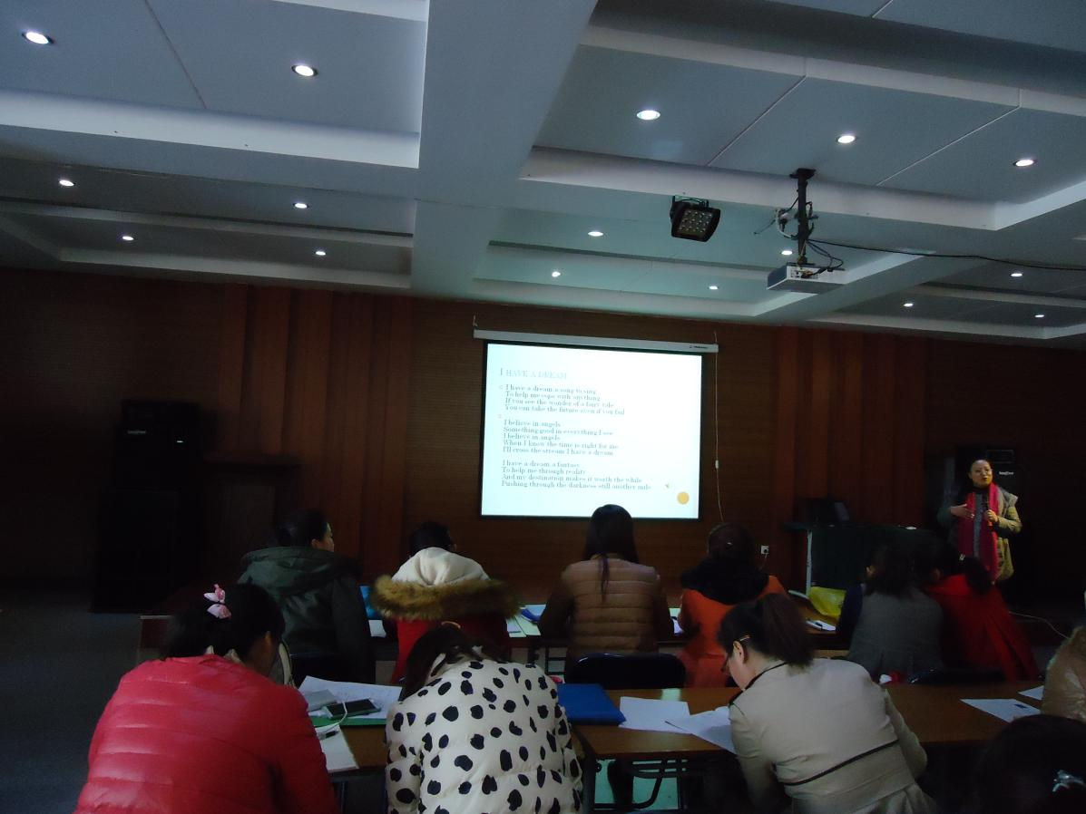
2014年10月21日下午，哈尔滨市小学英语教研员马英春，为参加“国培计划2014”的小学英语学员做了名为《听力训练研究》的专题报告。
曾多次获得全国英语教师园丁奖和十佳教师称号的马英春老师，致力于英语教学研究多年，课堂上，他用亲近、平和的语言为学员们讲解了听力训练的必要性和重要性。同时，给学员们提供了提高听力的办法。让学员们”有法可依”。也为学员们明确了教师职业生涯不可或缺的知识深度和能力需要。
授课时间结束，学员们为这次精彩的报告给予了热烈的掌声。

学员日志

10月16日：
听了尚颖老师的讲座，给了我很深的感悟。让每个孩子幸福地成长是每个老师的出发点，因爱育爱，以情换情。把每个孩子凝聚在自己身边，让孩子们在充满爱的集体里快乐成长。
魏望

10月17日：
今天聆听了陈威教授的讲座颇有感触，《小学教师专业标准》在基本理念中突出了“学生为本”“师德为先”“能力为重”“终身学习”，的理念，这些理念顺应时代发展的需求。生本、师德、能力、终身学习是新时期老师必备的素质，也是新课程改革中的最强音。教育教学的终极目的是为了学生的发展。教师为了适应新时代的教育教学需要，必须终身学习，提高教育教学法能力，加强师德修养。
王园园

10月18日：
听了曹老师的讲座。那个体现在外在的之后，我更进一步地感受到教师的高尚人格，不仅应当反映在内在的精神世界上，而且更加应该体现在外在的言谈举止和仪表上。教师文明的言谈举止对学生思想品质的形成骑着修订作用。教师以身作则，才能起到人格感召的作用，培养出言行一致的人。教师的一言一行都是教师内在素养的外在体现，都给学生潜移默化的作用影响，而学生也正是通过专业一点来了解教师的思想。“桃李不言，下自成蹊”，教师要注重修养，注重言行和仪表，处处给学生做出表率，言教辅以身教，身教重于言教，学生受到影响，其不良的行为和习惯受到约束，得到修正。
曹老师说：“左右呀受欢迎的教师”优雅的仪表是良好精神风貌的体现，而且他说作为女人你必须精致，学生也喜欢这样的老师，喜欢老师就会喜欢你的课，自然孩子们就会学的更好。
所以在今后我会更加注意自己言谈举止和仪表，教育影响我的每一位学生，把我们日常生活中的相关利益生活化，同时也努把自己打造成优雅受欢迎的教师，给人留下高昂情绪，旺盛的热情，从细节中内强个人素质，外塑教师形象。
王雪梅
总结和反思
阶段性总结与反思
哈尔滨市太平中心小学校 孙文翠
参加了此次的国培学习，收获非常大，现在将收获与大家一同分享。
一、机会难得，学习气氛浓厚。
参加这次培训的同志们都很珍惜这次难得的学习机会，在最短的时间内完成了由教育工作者到学生的角色转换，认真、虚心、诚恳地接受培训，态度端正、学习专注，老师们都能专心致志，全神贯注，认真的聆听和记录，及时完成作业，如饥似渴地接受着新鲜的理念。大家都觉得机会是如此的难得，学习气氛十分浓厚，仿佛回到了学生时代。
二、异彩纷呈，讲座全面系统。
专家、教授的讲座就象是一顿丰盛的大餐，精美地呈现在我们的面前，真是“听君一席话，胜读十年书”。各位专家、教授毫无保留的把自己在学习和工作中的经验拿出来与大家分享，深入浅出，可谓是异彩纷呈。第一堂课上，“很高兴认识您，您在我心中很重要。”这句话，让我们很快就融为一个集体。
三、学无止境，更新学习观念。
听专家、教授们滔滔不绝、挥洒自如的讲座，心中十分佩服他们的口才，佩服他们的自信，佩服他们的敏锐，佩服他们知识的渊博。想想如此才气从何而来？所有人都是走着同一条道，那就是不断的读书学习，关注专业知识，关注国家大事，日复一日，永无止境。学习就是这样，要让读书学习像吃饭睡觉一样，成为我们必不可少的生活方式。我虽然不能教育教学的专家，但我可以从现在起就行动起来，像专家一样投入到读书学习的活动中去，让读书学习也成为我生命活动中不可或缺的组成部分。对照自己的工作实际，将所学知识为我所用。
20天的集中理论培训学习虽然结束了，但我知道有更重的学习和工作任务在后面。思想在我们的头脑中，工作在我们的手中，坐而言，不如起而行! 路虽远，行则将至；事虽难，做则必成。让我们树立终身学习的观念：为做一名合格的教育工作者努力学习，为培养出更多创新人才努力工作。
人要走进知识宝库，是一辈子的事情，不可能一蹴而就。因此我们要学习的东西太多了。网络教育，给了我们一把学习的钥匙。这是一把增长知识才干和提高思想素质的钥匙。
四、总结心得，做好教育工作。
1、老老实实做人，塌塌实实做事。事无巨细，一个连小事都做不好的人，又何谈做大事？在平时的工作中，一定要认真踏实做好每一件事。
2、爱岗敬业，以校为家，以满腔热情投入到工作中去。能够到自己理想中的学校工作，成为这个大家庭的一份子，对我而言，是件幸运而又幸福的事情，要好好珍惜这来之不易的机会，用成绩来报答关心帮助自己的每一个人。
3、面对孩子，要做到爱心、耐心、细心，赏识鼓励每一个孩子；面对家长，要热情、友善，多站在家长的角度思考问题。
4、谦虚谨慎，多向名家专家向老前辈老教师学习，在工作中做一个有心人，注意观察、学会反思，加强读写及语言表达能力。
5、加强教学研究，努力提高教科研理论水平，为成为一位研究型专家型老师这一职业理想而努力。
6、依法从教，廉洁奉献，努力维护教师良好形象。
选择了教师这个职业，就要怀着一颗为孩子无私奉献的心，带着对孩子全部的爱走上岗位。新环境、新机遇、新发展，努力做一名领导信任、家长信赖、孩子敬佩的好老师，用自己的努力、勤奋来证明自己的价值，老师应在教学工作中充斥豪情和活力，对学生充溢着爱，用富有立异意识和超前意识的立场看待教学实际中所遇到问题，并应常常反思，坚持摸索的习性，使学生的发明才能在耳濡目染中不断进步，继续维持学习的习气，使自己的教育教学能力不断晋升。

《国培计划（2014）——哈尔滨学院小学英语研修班简报》（第二期）
编辑：苑广滨 李海峰
供稿：李海峰
图片提供：裴春洁
日期：2014年10月22日

